

本科实验报告

课程名称： | 计算机体系结构
姓 名： | 郑乔尹
学 院： | 计算机科学与技术学院
系： | 计算机科学与技术系
专 业： | 计算机科学与技术
学 号： | 3210104169
指导教师： | 姜晓红

2023年 10 月 27 日

浙江大学实验报告

课程名称： 计算机体系结构 实验类型： 综合
实验项目名称： Lab2：Pipelined CPU supporting exception & interrupt
学生姓名： 郑乔尹 专业： 计算机科学与技术 学号： 3210104169
同组学生姓名： 无 指导老师： 姜晓红
实验地点： 曹西301 实验日期： 2023 年 10 月 24 日

- 实验目的和要求
Task 1: 写出本次实验的目的与要求 (5 points)
- 理解CPU 中断与异常的原理以及它的处理流程
- 掌握带中断与异常的流水线CPU的设计方法
- 掌握带中断与异常的流水线CPU的程序验证方法
- 实验内容和原理
Task 2: 画出本次实验实现的电路图和异常模块的状态机示意图。（可以使用PPT上的线路图进行修改，但是必须和自己的实现保持一致。如果不一致，本题将不给分） (10 points)
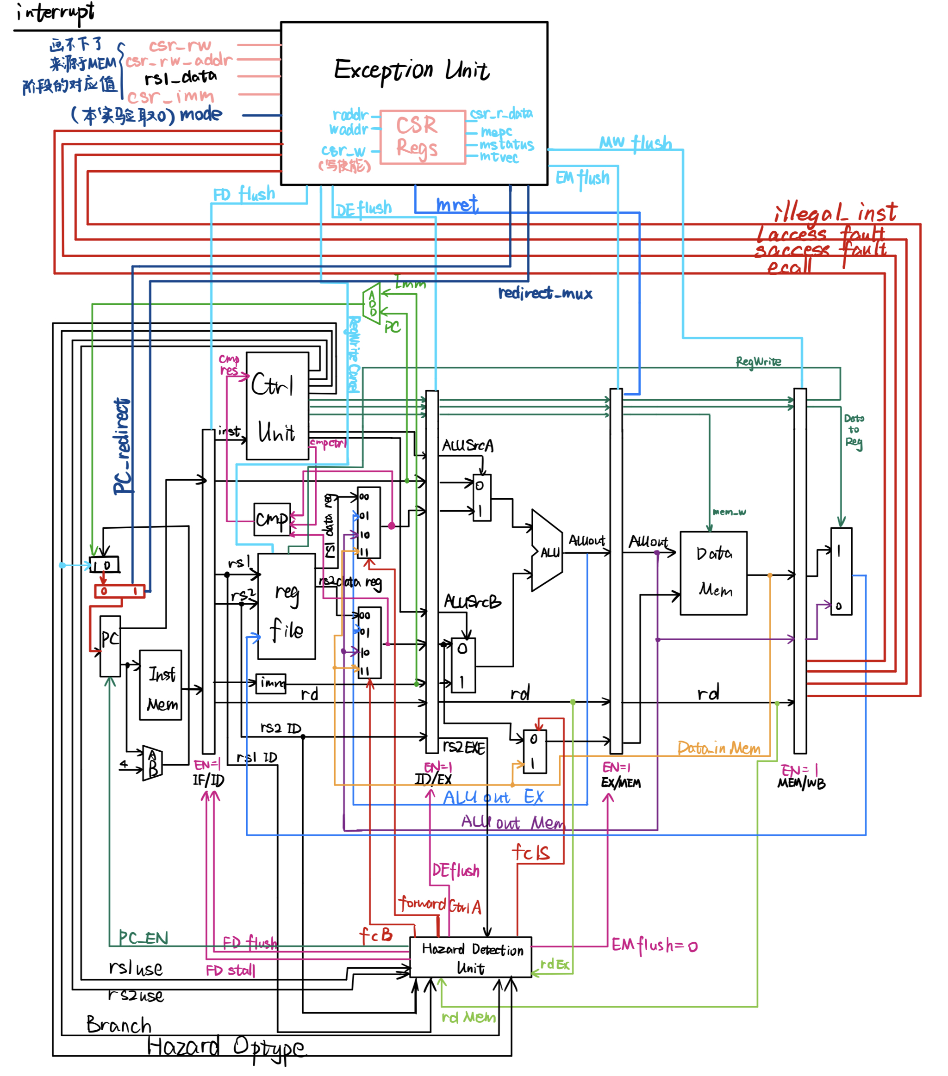
Task 3: 请给出CSR寄存器模块的代码并加以解释 (5 points)
模块输入与输出信号：
输入：时钟与复位信号，raddr(读地址)，waddr(写地址)，csr_w(写使能)，csr_wsc_mode(中断响应模式，本实验中都发送到同一个中断处理程序，故实际上全部置0)
输出：rdata(读到的寄存器值)，mstatus，mepc，mtvec均为对应寄存器的值，引出信号方便ExceptionUnit直接取用，而不用再等半个周期。
module CSRRegs(
input clk, rst,
input[11:0] raddr, waddr,
input[31:0] wdata,
input csr_w,
input[1:0] csr_wsc_mode,
output[31:0] rdata,
output[31:0] mstatus,
// add mepc and mtvec read
output[31:0] mepc,
output[31:0] mtvec
);
地址映射：
由于实验中只有16个CSR寄存器，但是CSR寄存器地址实际上是12bit，即有4096个CSR寄存器，故这里进行地址映射：
映射逻辑为：addr[11]-addr[7]以及addr[5]-addr[3]代表地址是否有效，addr[6]与addr[2]-addr[0]拼接作为映射后的地址。
wire raddr_valid = raddr[11:7] == 5'h6 && raddr[5:3] == 3'h0;
wire[3:0] raddr_map = (raddr[6] << 3) + raddr[2:0];
wire waddr_valid = waddr[11:7] == 5'h6 && waddr[5:3] == 3'h0;
wire[3:0] waddr_map = (waddr[6] << 3) + waddr[2:0];
引出对应寄存器信号：
assign mstatus = CSR[0];
assign mepc = CSR[9];
assign mtvec = CSR[5];

assign rdata = CSR[raddr_map];
寄存器初始化以及寄存器写入逻辑：
always@(posedge clk or posedge rst) begin
if(rst) begin
CSR[0] <= 32'h88;
CSR[1] <= 0;
CSR[2] <= 0;
CSR[3] <= 0;
CSR[4] <= 32'hfff;
CSR[5] <= 0;
CSR[6] <= 0;
CSR[7] <= 0;
CSR[8] <= 0;
CSR[9] <= 0;
CSR[10] <= 0;
CSR[11] <= 0;
CSR[12] <= 0;
CSR[13] <= 0;
CSR[14] <= 0;
CSR[15] <= 0;
end
else if(csr_w) begin
case(csr_wsc_mode)
2'b01: CSR[waddr_map] = wdata;
2'b10: CSR[waddr_map] = CSR[waddr_map] | wdata;
2'b11: CSR[waddr_map] = CSR[waddr_map] & ~wdata;
default: CSR[waddr_map] = wdata;
endcase
end
end

Task 4: 请给出异常触发的逻辑以及解释 (15 points)
异常分为ecall, l_access_fault, s_access_fault, illegal_inst四种，在WB阶段检测到对应异常后将对应信号传输给ExceptionUnit，ExceptionUnit根据异常类型，准备中断产生原因mcause的值，并将状态从IDLE转化为STATE_MSTATUS，在此过程中把从CSRRegs模块中读到的mtvec值作为PC重定向的目标地址，并将目前正在执行的流水线flush，开始运行中断处理程序。在STATE_MSTATUS阶段，记录MIE位至MPIE位，关闭中断使能，停止外部中断的触发，状态转换至STATE_MCAUSE，然后写入mcause，随后回到IDLE状态，等待mret。
Task 5: 请给出中断触发的逻辑以及解释，只需要说明与上一题内容的不同之处 (10 points)
通过外部中断信号触发，本实验中其信号连接至SW[12]，由于中断是外部信号突然触发，不像异常那样可以在指令进入WB阶段就准备好异常信号（进入WB阶段就准备好异常信号意味着CSR写地址可以被提前准备好），故我让其空置了一个状态，并保持外部中断信号，以准备CSR写地址，从而将需要的mepc正确写入mepc对应的地址。
Task 6: 请给出实现mret的代码以及解释 (5 points)
为了实现mret，我的实现是在中断/异常触发并写完所需的CSR寄存器后，回到IDLE状态，重新检测是否产生mret，当接收到mret信号且处于IDLE状态时，开始mret流程，读取之前存储的mepc，回到中断/异常前代码的执行地址（实际上异常需要重新执行触发异常的代码，但是由于实验中没有修复触发异常的代码的相应实现，采取了直接在异常处理程序中给mepc+4的方法，软件跳过了该异常代码，同时这也将导致外部中断最后跳回的地址比预期大4，即跳过了一条指令）。
检测处于IDLE状态时是否有mret信号，有则写mstatus，从mstatus[MPIE]恢复mstatus[MIE]:
if (STATE_IDLE) begin
if (is_exception) begin // exception, save PC, write MSTATUS, read MTVEC
execption_delay <= 1'b1; // delay for a cycle, wait for mstatus[MIE] disable
csr_w <= 1'b1;
csr_wsc <= 2'b00;
csr_waddr <= MEPC_addr;
csr_wdata <= EPC;
end
else if (mret) begin // mret, write MSTATUS, PC <= MEPC
csr_w <= 1'b1;
csr_wsc <= 2'b00;
csr_waddr <= MSTATUS_addr;
csr_wdata <= {mstatus[31:8], 1'b1, mstatus[6:4], mstatus[7], mstatus[2:0]};
end
end
PC重定向：
如果当前为mret，选取CSRRegs模块中读到的mepc作为PC重定向的目标地址。同时将重定向使能信号置1.
assign PC_redirect = (STATE_IDLE && is_interrupt) || (STATE_IDLE && is_exception) ? mtvec : ((STATE_IDLE && mret) ? mepc : csr_r_data_out);
assign redirect_mux = jump;
其中jump代表中断指令触发：
wire jump = (STATE_IDLE && is_interrupt) || (STATE_IDLE && is_exception) || (STATE_IDLE && mret);
Task 7: 请给出实现6个CSR指令的代码以及解释 (5 points)
在未触发任何中断或者已经写完CSR寄存器，回到IDLE状态时，通过将CSRRegs输入信号设置为ExceptionUnit输入的对应信号实现CSR指令的执行：
注意，由于我的实现中，为了正确写入mepc的值(在外部中断触发时，由于上升沿触发，无法及时更新csr寄存器写地址，故通过在下一个上升沿写mepc来解决这一问题)，我通过saved_int寄存器保存了外部中断信号，所以需要判断当时是否在外部中断处理过程中，如果不在（saved_int == 0），则直接从模块输入中获取对应信号即可，同时需要根据立即数选择器确定写入的值是寄存器值（csr_w_imm_mux == 0）还是立即数（csr_w_imm_mux == 1）。
if(saved_int == 1'b0) begin
csr_raddr <= csr_rw_addr_in;
csr_w <= csr_rw_in;
csr_waddr <= csr_rw_addr_in;
end
else begin
csr_raddr <= csr_rw_addr_in;
csr_w <= 1'b1;
csr_waddr <= MEPC_addr;
saved_int <= 1'b0;
end

if(csr_w_imm_mux) begin
csr_wdata <= {27'b0, csr_w_data_imm[4:0]};
end
else begin
csr_wdata <= csr_w_data_reg;
end

csr_wsc <= csr_wsc_mode_in;

- 实验过程和数据记录及结果分析
仿真图片应完整包含时间信息和信号名称。
对仿真的解释示例：XXXns，X信号变为X，由于XXX，导致X信号变为XXX，……，我们发现X被forward到了X。
Task 8: 请给出本次实验仿真的完整截图 (5 points)
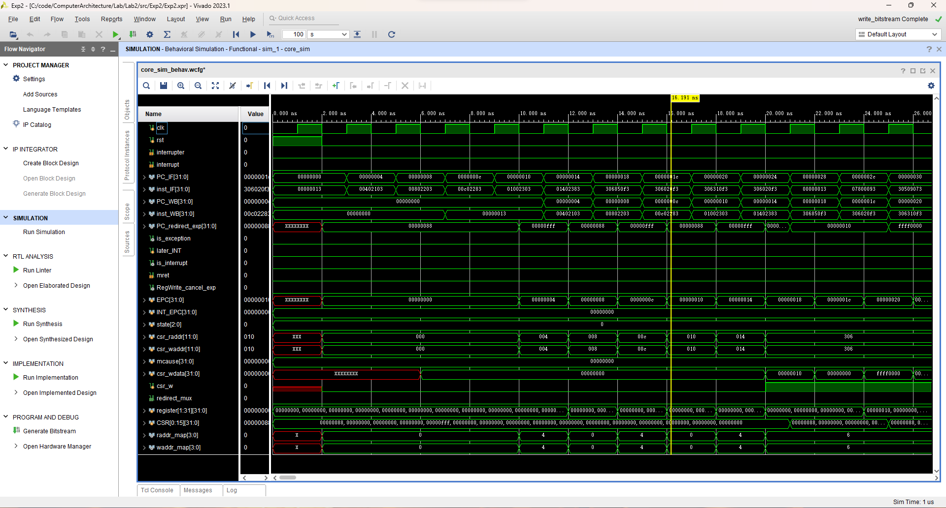
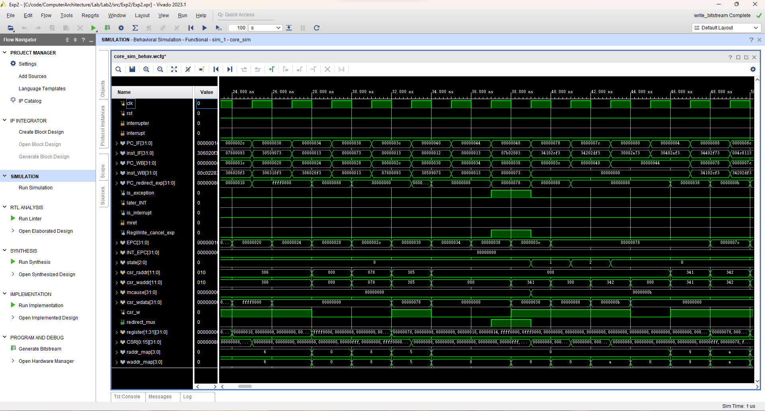
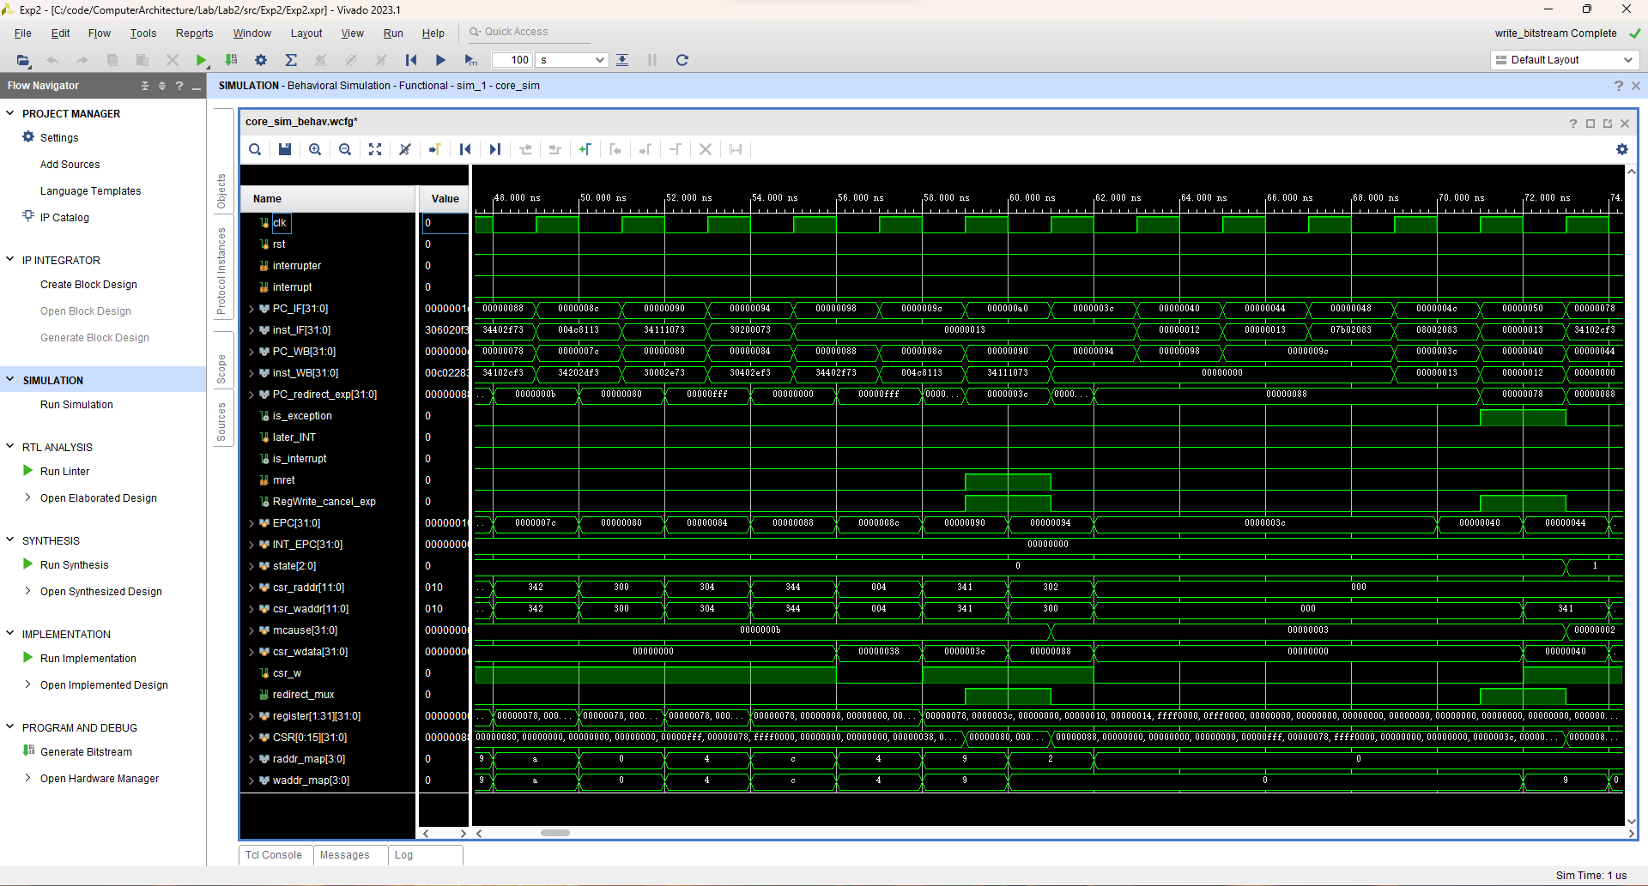
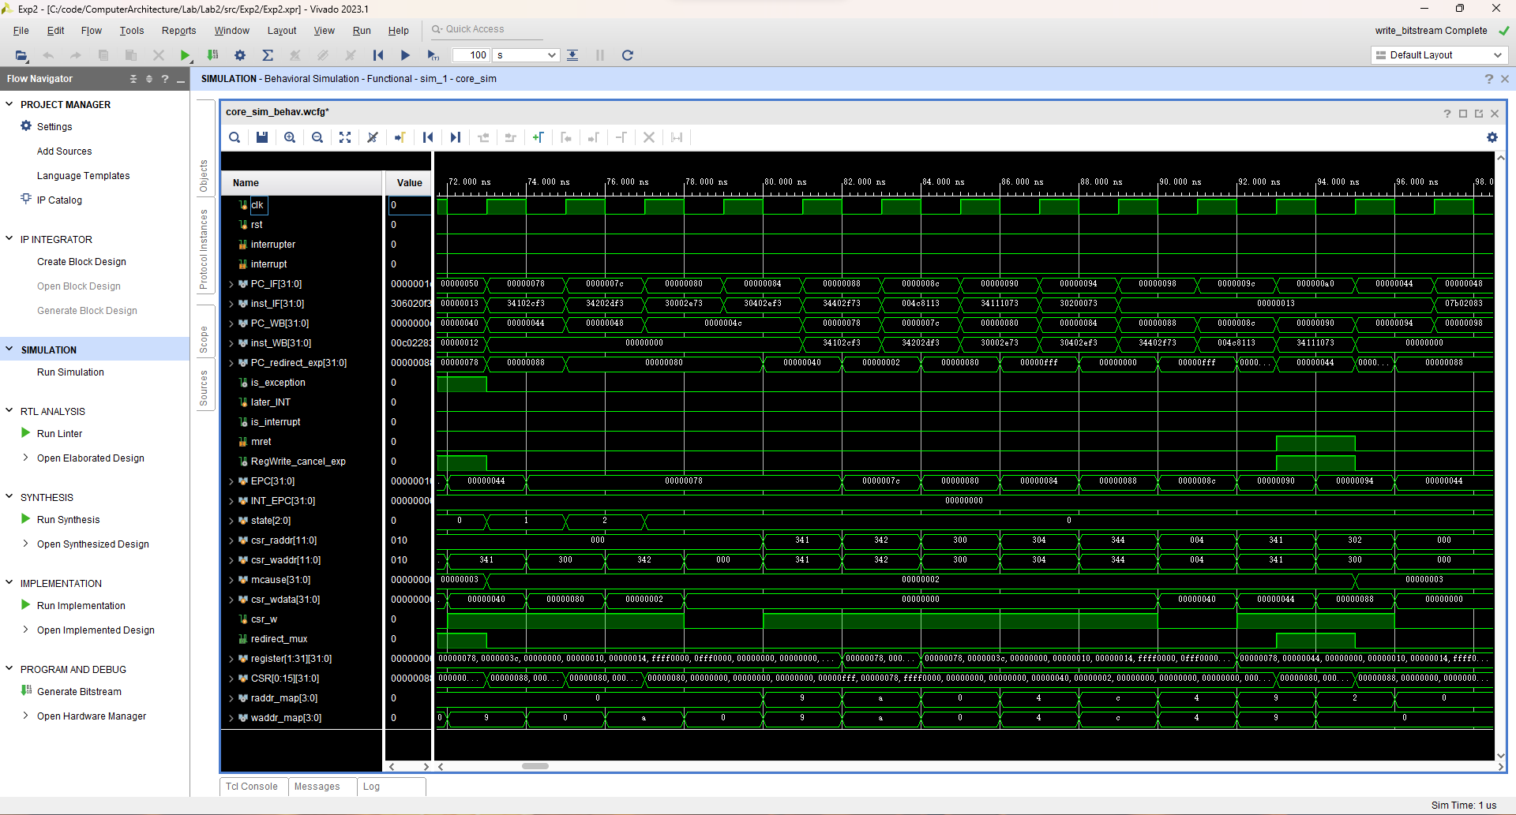
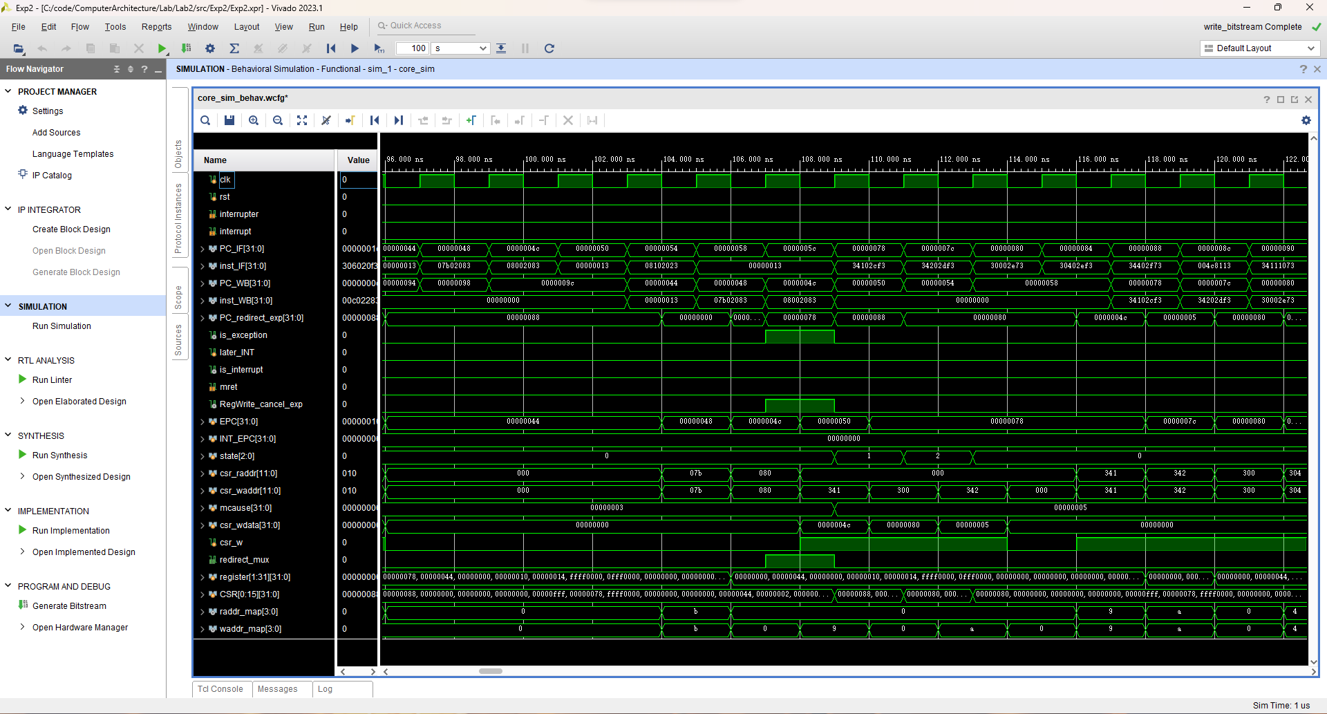
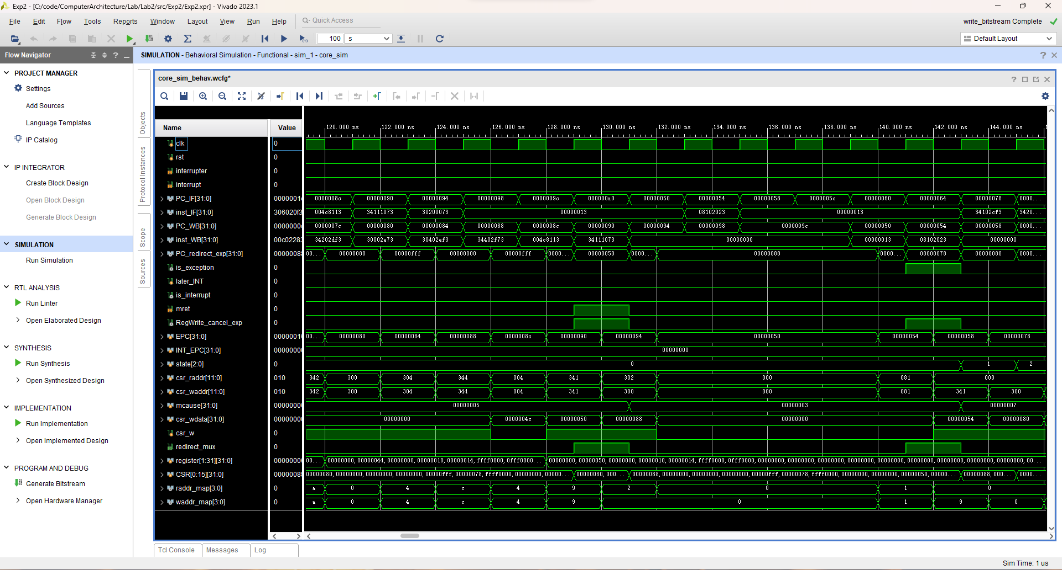
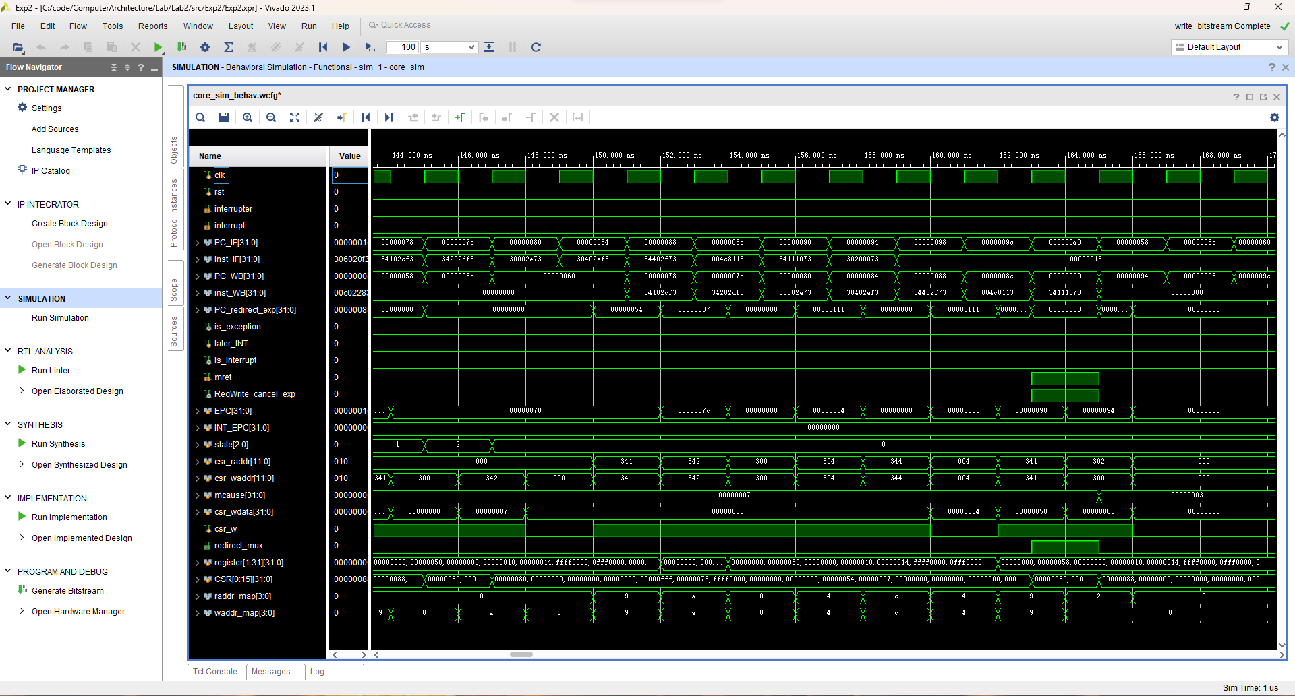
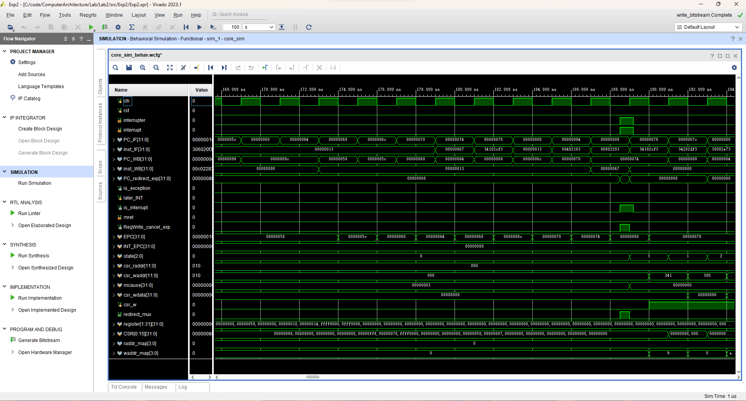
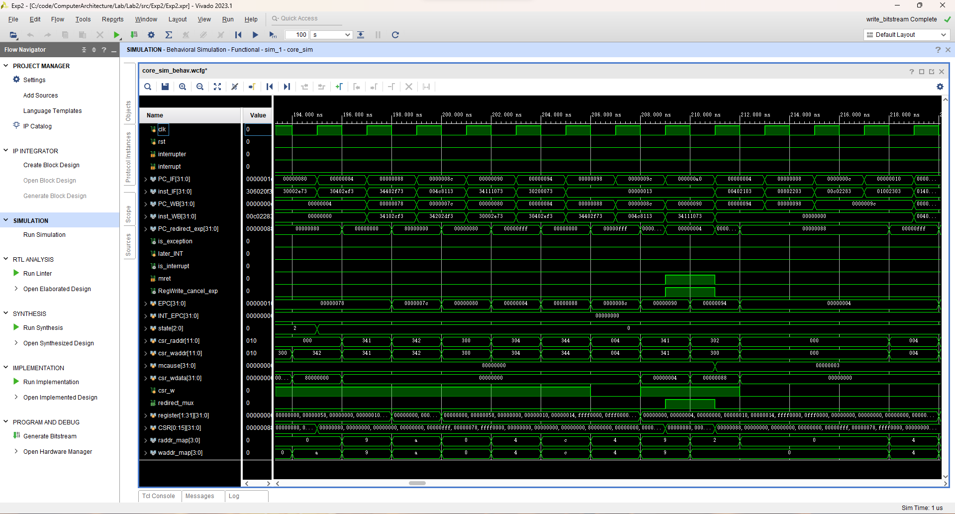
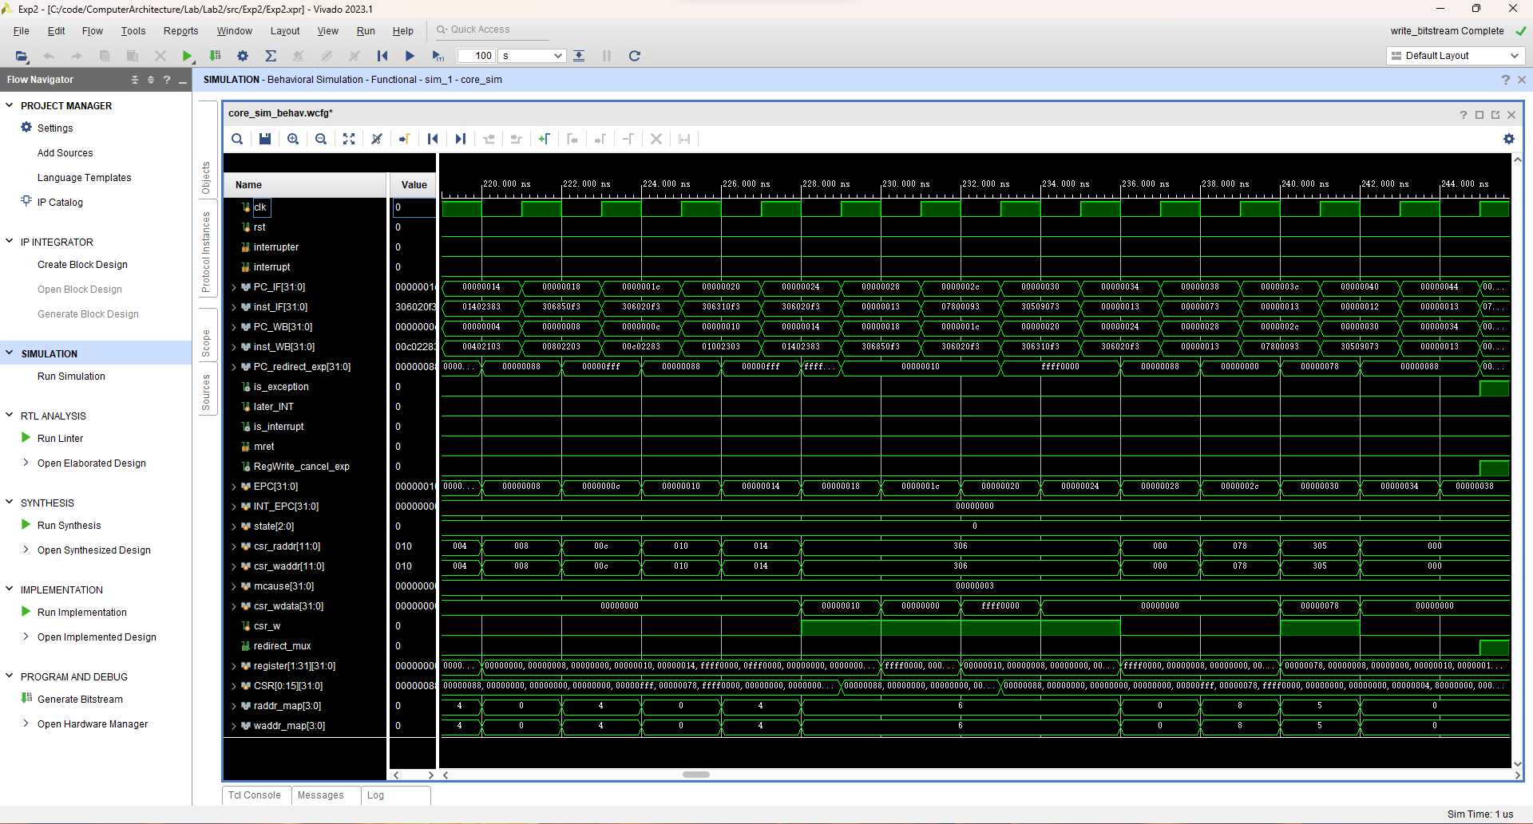
以下是我自行添加的仿真，用于测试异常和外部中断同时发生的情形：
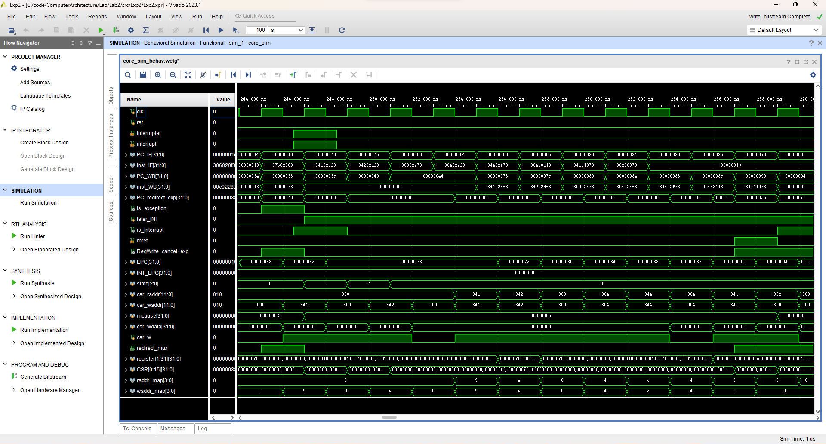
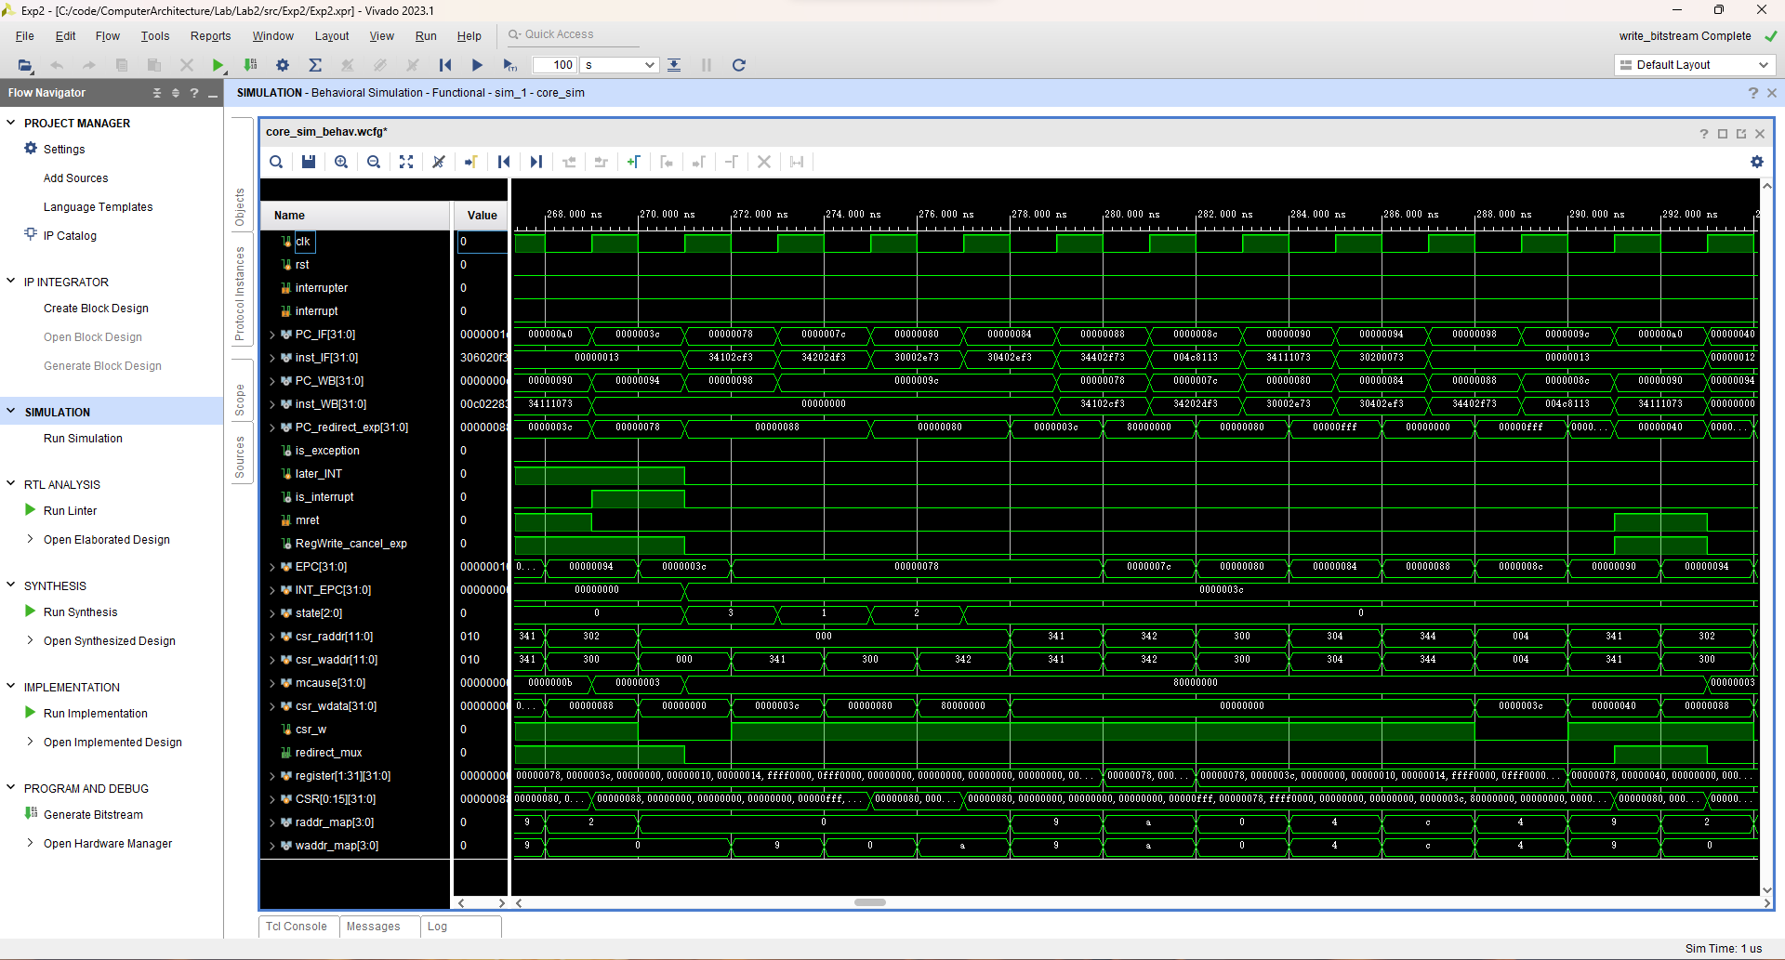
Task 9: 请给出一个实现ecall功能部分仿真的高清图片，并对涉及到的信号加以详细解释 (10 points)
ecall指令进入WB阶段，进入异常处理程序：
在PC_IF = 0x48（37000ns）时，可以看到，此时的PC_WB = 0x38, inst_WB = 00000073(ecall)，即此时ecall指令进入WB阶段，此时ExceptionUnit接收到ecall_m的高电平信号，根据此信号更新异常处理模块中mcause寄存器的值为0xb，等待后续写入；此时状态机处于IDLE状态（state=0），且ecall_m信号为高，说明发生异常（is_exception=1）,需要进行跳转，在将状态机转到MSTATUS状态（state=1，39000ns）的过程中，对当前流水线进行清空，所有flush信号置1，RegWrite_cancel置1，PC重定向使能（redirect_mux=1）并将PC重定向地址（PC_redirect）设置为mtvec寄存器中读取到的值（由于我修改了CSR寄存器模块，引出了mtvec寄存器的信号，这里可以通过该信号获取mtvec寄存器的值），同时，将当前的PC保存进mepc（可以看到csr_waddr为341，csr_wdata为0x38）。接下来进入MSTATUS状态(state=1)，该阶段写mstatus寄存器（可以看到csr_waddr为300，csr_wdata为0x80，mie位为0），保存mstatus[mie]至mstatus[mpie]，并将mstatus[mie]置0，禁止外部中断的发生，然后转换到MCAUSE状态（state=2）。在MCAUSE状态，写入之前已经保存好的mcause值（csr_addr=342，csr_wdata=mcause=0xb），随后状态回到IDLE，继续执行中断处理程序。

Task 10: 请给出一个触发load/store access fault部分仿真的高清图片，并对涉及到的信号加以详细解释 (10 points)
L_access fault:
在PC_IF = 0x5c（107000ns）时，可以看到，此时的PC_WB = 0x4c, inst_WB = 08002083(lw地址128处的值)，即此时该指令进入WB阶段，此时ExceptionUnit接收到l_access_fault的高电平信号，根据此信号更新异常处理模块中mcause寄存器的值为0x5，等待后续写入；此时状态机处于IDLE状态（state=0），且l_access_fault信号为高，说明发生异常（is_exception=1）,需要进行跳转，在将状态机转到MSTATUS状态（state=1）的过程中，对当前流水线进行清空，所有flush信号置1，RegWrite_cancel置1，PC重定向使能（redirect_mux=1）并将PC重定向地址（PC_redirect）设置为mtvec寄存器中读取到的值（由于我修改了CSR寄存器模块，引出了mtvec寄存器的信号，这里可以通过该信号获取mtvec寄存器的值），同时，将当前的PC保存进mepc（可以看到csr_waddr为341，csr_wdata为0x4c）。接下来进入MSTATUS状态(state=1，109000ns)，该阶段写mstatus寄存器（可以看到csr_waddr为300，csr_wdata为0x80，mie位为0），保存mstatus[mie]至mstatus[mpie]，并将mstatus[mie]置0，禁止外部中断的发生，然后转换到MCAUSE状态（state=2）。在MCAUSE状态，写入之前已经保存好的mcause值（csr_addr=342，csr_wdata=mcause=0x5），随后状态回到IDLE，继续执行中断处理程序。
S_access_fault部分的mcause不同，为0x7。
Task 11: 请给出一个触发Illegal instruction部分仿真的高清图片，并对涉及到的信号加以详细解释 (10 points)
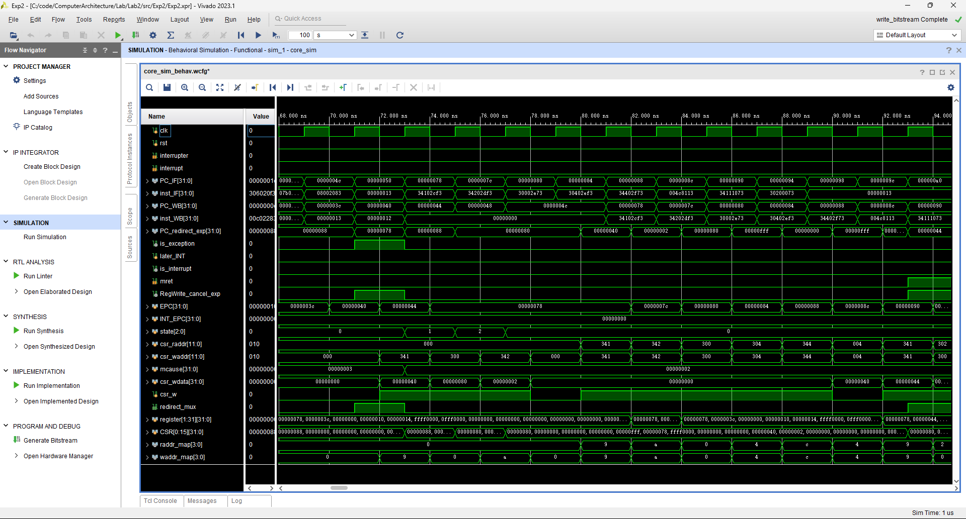
在PC_IF = 0x50（71000ns）时，可以看到，此时的PC_WB = 0x40, inst_WB = 00000012(illegal addi x0,x0,0)，即此时非法指令进入WB阶段，此时ExceptionUnit接收到illegal_inst的高电平信号，根据此信号更新异常处理模块中mcause寄存器的值为0x2，等待后续写入；此时状态机处于IDLE状态（state=0），且illegal_inst信号为高，说明发生异常（is_exception=1）,需要进行跳转，在将状态机转到MSTATUS状态（state=1）的过程中，对当前流水线进行清空，所有flush信号置1，RegWrite_cancel置1，PC重定向使能（redirect_mux=1）并将PC重定向地址（PC_redirect）设置为mtvec寄存器中读取到的值（由于我修改了CSR寄存器模块，引出了mtvec寄存器的信号，这里可以通过该信号获取mtvec寄存器的值），同时，将当前的PC保存进mepc（可以看到csr_waddr为341，csr_wdata为0x40）。接下来进入MSTATUS状态(state=1，73000ns)，该阶段写mstatus寄存器（可以看到csr_waddr为300，csr_wdata为0x80，mie位为0），保存mstatus[mie]至mstatus[mpie]，并将mstatus[mie]置0，禁止外部中断的发生，然后转换到MCAUSE状态（state=2）。在MCAUSE状态，写入之前已经保存好的mcause值（csr_addr=342，csr_wdata=mcause=0x2），随后状态回到IDLE，继续执行中断处理程序。

Task 12: 请给出一个实现mret功能成功部分仿真的高清图片，并对涉及到的信号加以详细解释 (5 points)
异常处理程序执行完毕，执行mret（对应第一个ecall的mret）：
在59000ns时，异常处理程序执行完毕，mret指令进入MEM阶段（RV32core中mret接入ExceptionUnit的信号为mret_MEM，故mret是在MEM阶段检测的），mret信号拉高，此时状态机处于IDLE状态（state=0），开始处理mret：PC重定向使能(redirect_mux=1)，取PC重定向地址为mpec中保存的值（同样由于我给CSR寄存器模块引出了mepc读信号，这里直接让PC_redirect获取到mepc值），同时也需要flush当前流水线（虽然后边几条都是nop），同时从mstatus[mpie]恢复mstatus[mie]，可以看到csr_waddr=300，csr_wdata=0x88。由于以上操作一个周期就能完成，故没有进行状态转换。

Task 13: 请给出一个触发外部中断部分仿真的高清图片，并对涉及到的信号加以详细解释 (5 points)
通过更改core_sim.v中的interrupter输入，手动在189000ns处给出了一个持续700ns的外部中断信号，可以看到189000ns处interrupter为高：
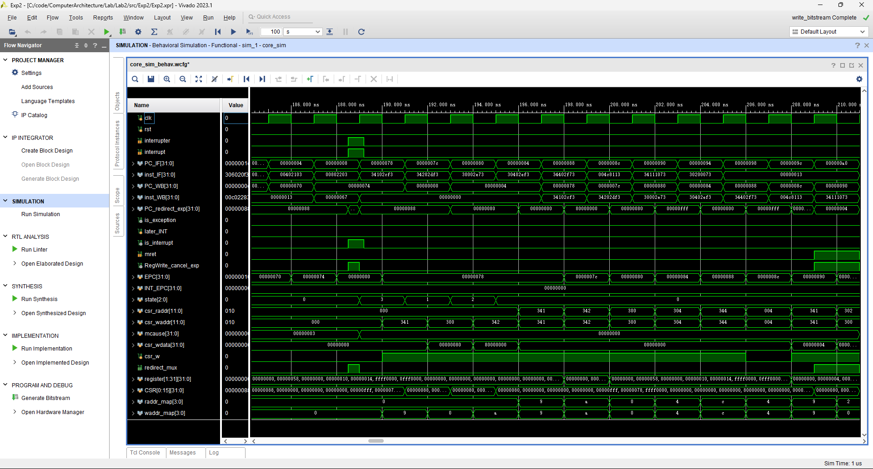
由于我设计的外部中断也为时钟上升沿触发，故在189000ns处，状态才开始转换，通过对于此时的仿真信号进行分析，可以看到mcause和csr_waddr均未准备好，并非所需的mcause=0x80000000和mepc的地址，这是由于外部中断是突然产生的，而不像异常实质上是推迟到WB阶段处理，所以异常可以在WB阶段一开始就准备好所需的地址以及对应的mcause，但是外部中断不行，于是我将其增加了一个状态（INT_CACHE，state=3），用于准备mepc地址，可以看到在189000ns时，状态转换到INT_CACHE(state=3)，更新mcause为本实验中规定的外部中断的mcause(0x80000000),并在下降沿准备好了csr_waddr=0x341(mepc地址)以及csr_wdata(将下一条需要执行的指令存储至mepc)。后续中断处理与异常相同。
- 讨论与心得
Task 14: 请写出对本次实验内容的深入讨论，或者本次实验的心得体会。例如遇到的难题等等。请认真填写本模块，若不填写或胡乱填写将酌情扣分，写明白真实情况即可。 (+10 points)
这次实验遇到了许多问题：
- 寄存器写入的延迟问题，如果都设置为上升沿触发，将会导致传入写地址和读地址时比实际需要地址的时间慢一整个时钟周期，最后我选择将状态机处理过程设置为下降沿触发，将其缩短为半个时钟周期。
- 异常与外部中断的不同处理方式，一开始我将这两种中断都用同一种方式处理，导致外部中断不能获取正确的写地址，最后发现是因为异常是在进入WB阶段阶段就可准备好写地址的，而外部中断是无法提前准备好地址的，故将其空置一个状态解决。
- 上板过程中遇到的时序问题：一开始上板触发不同种类异常与外部中断的mcause都一直不变，可能是因为我将异常处理模块中mcause的更新放在了always @(*)块中，后来将其更改为上升沿触发，并通过增加一条mcause<=mcause消除latch，上板后可以正确显示mcause（因为异常处理程序中执行了csrr x27,0x342指令，可以在显示器中的x27寄存器查看）。
- 一开始希望以异步的方式检测外部中断，但是欠缺考虑，忽略了信号抖动带来的问题，最后将其触发方式改为同步。

